Химиялық кинетика

§1 Химиялық реакция жылдамдығы

Жүйедегі химиялық үдерістерді термодинамикалық тұрғыдан оның дамуын, өзгерісін қарастырғанда уақыт атты фактор ескерілмесе химиялық кинетиканың негізгі міндеті – химиялық реакциялардың жүру механизмі менреакция жылдамдығын зерттеу болып табылады.
Жүйенің басқа бөліктерінен бөліну беті арқылы оқшауланған, оның кез келген нүктесінде материалдық дүниенің физика-химиялық қасиеттері бірдей болатын жүйенің бір бөлігі фаза деп аталады. Фаза санына байланысын реакцияларды гомогенді (бір фазада) және гетерогенді (екі немесе одан да көп фазада) деп бөледі.
Химиялық реакцияларды кинетикалық зерттеу үш түрлі мақсатта жүргізіледі:
1) реакция жылдамдығының концентрацияға тәуелділігін;
2) реакцияның кинетикалық параметрлерін (жылдамдық, жылдамдық константасы, активтендіру энергиясы);
3) химиялық реакцияның жүру механизмін анықтау.
Химиялық реакцияның жылдамдығы деп уақыт бірлігінде жүйедегі жүретін реакциялардың элементар актісіндегі зат концентрациясының өзгерісін (гомогенді реакция) айтады.
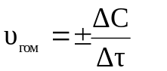 {моль ∙л⁻¹∙с⁻¹} (6.1)
Ал, гетерогенді реакция үшін – оның элементар актісіндегі фазаның бөліну бетінде концентрацияның уақыт бірлігіндегі өзгерісін айтады.
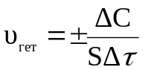 (6.2)
Бұл формулалардағы таңбалар реакция жылдамдығын реакция нәтижесінде түзілген зат концентрациясымен есептегенде оң таңбалы, себебі уақыт өткен сайын ол зат концентрациясы артады. Ал реакцияға қатысқан зат концентрациясының өзгерісі бойынша теріс таңбалы болады, себебі реакцияға қатысқан зат концентрациясы уақыт өткен сайын азаяды. Уақыттың өте аз бөлігіндегі концентрация өзгерісін лездік жылдамдық деп атайды, ол суреттегі (6.1) бұрыштың тангенсімен анықталады. Зат концентрациясының уақытқа байланысты өзгерісін көрсететін графикті кинетикалық қисығы деп атайды.
(6.2) формуладағы S –меншікті беттік аудан, бұл шама неғұрлым кіші мәнді болса, яғни бөлшек ұсақ болса, реакция жылдамырақ жүреді.

А → В
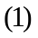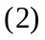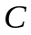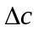

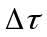
Сурет 6.1 Заттар концентрациясының уақытқа тәуелділігі

(1) – С(А) = f (τ) (2) – C(B) = f (τ).
Реакция жылдамдықтарының мәні әртүрлі болады. Ең баяу жүретін реакцияларға геохимиялық өзгерістер жатады.Олар мыңдаған жылдар бойы жүре береді, ал өте тез жүретіндері – қопарылысты реакциялар, олар көзді ашып жұмғанша-ақ өте шығады.
Реакция жылдамдығы әр түрлі факторларға: зат табиғатына, оның концентрациясына, катализатор (өршіткі) қатысына, температураға; егер әрекеттесетін заттың агрегаттық күйі газ болса – қысымға, ал кристалды зат болса, оның беттік ауданына және т.б. тәуелді(реакция жүретін ыдыс формасына, жарық интенсивтілігіне, әрекеттесуші заттарды араластыру жылдамдығына).
Реакция жылдамдығына әсер ететін әр факторды сандық жағынан толық бағалау үлкен қиындық тудырады.
Енді осы факторлардың ішіндегі маңыздыларының жылдамдыққа әсерін мысалдар келтіре қарастырайық.
Зат табиғатының әсері бәрімізге белгілі сілтілік металдардың ең химиялық белсенді металдардың бірі (Na) және сілтілік-жер металының (Са), сумен әрекеттесуін қарастырып, жылдамдықтарын салыстыратын болсақ, әрине υ₁> υ₂ болады.

2Na + 2HOH = 2NaOH + H₂ (υ₁)
Ca + 2HOH = Ca(OH)₂ + H₂ (υ₂)

§2 Химиялық кинетиканың негізгі заңы

Әрекеттесуші заттар концентрациясының әсері.
Кинетикалық есептеулерге қолданылатын концентрация – молярлы. Ерітіндінің молярлы концентрациясы (С(х)) деп, ерітіндінің бір литріндегі еріген заттың мөлшерін көрсететін шаманы айтады (моль/л).
Атом-молекулалық ілім бойынша көлем бірлігіндегі мольдер саны неғұрлым көп болса, молекулалардың бір-бірімен соқтығысу мүмкіндігі артады және керісінше болатыны түсінікті.
Ал, осының заңдылығын зерттеген ғалымдар Гульдберг-Вааге әрекеттесуші массалар заңын ашты.
Температура тұрақты болғанда реакция жылдамдығы әрекеттесуші заттар концентрацияларының көбейтіндісіне (коэффициенттерін ескереміз) тура пропорционал.
Реакция жылдамдығының концентрацияға байланысын көрсететін теңдеуді реакцияның кинетикалық теңдеуі деп атайды.
aA + bB = dD
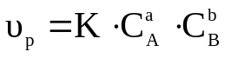 (6.3)
мұндағы υ_{р} – реакция жылдамдығы,
К – жылдамдық константасы,
С_{А}, С_{В} – А,В заттарының концентрациялары,
а, b – теңдеудегі стехиометриялық коэффициенттер (6.3) теңдеудегі С_{А}=С_{В}=1 моль/л болса, υ=К, олай болса, жылдамдықтың константасының физикалық мағынасы – әрекеттесуші заттар концентрациялары 1 моль/л болғандағы реакция жылдамдығы келіп шығады.
Бұл заңның математикалық өрнегі гомогенді реакциялар үшін былай:
N₂ (г) + 3H₂ (г) = 2NH₃ (г)
υ = K· C(N₂)· C³(H₂)
ал, гетерогенді реакция үшін:
CaCO₃ (кр) + 2HCl (c) = CaCl₂ (c) + H₂O (c)
υ = K· C²(HCl)
жазылады, ол кристалды заттың концентрациясы деген сөздің мағынасы жойылуына байланысты, ол заттың концентрациясы формулаға кірмейді.
Реакцияға қатысатын заттар газдар болғанда ол заттардың концентрациясын өзгертудің екінші бір амалы қысымды реттеу. Қысымды арттырған кезде көлем бірлігіне келетін мольдер саны артуына байланысты концентрация артса, қысымды кеміткенде концентрация кемиді.
Ал, екінші гетерогенді реакцияның жылдамдығын өзгерту үшін кристалды заттың меншікті беттік ауданын не арттыру, не кеміту қажет. Меншікті беттік аудан кішкене болған сайын жалпы аудан ұлғаяды да, реакция жылдамдайды, ал аудан үлкен болса – баяулайды.
Fe(кр) + 2HCI = FeCI₂ + H₂ (υ₁)
Fe(ұнтақ) + 2HCI = FeCI₂ + H₂ (υ₂)υ₂>υ₁

§3 Реакция жылдамдығына температура әсері

Атом-молекулалық ілім тұрғысынан температура артқан сайын молекулалардың қозғалыс жылдамдығы артып, олардың бір-бірімен соқтығысу дәрежесі артатыны түсінікті. Ал, осының заңдылығы Вант-Гофф ережесімен анықталады.
Температураны әрбір 10 ^{о}С-қа арттырған сайын реакция жылдамдығы 2-4 есе артады.

Бұл ереженің математикалық өрнегі:
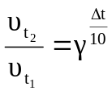(6.4)
мұндағы 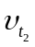, 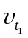 - әр түрлі температурадағы реакция жылдамдығы,
t₂>t₁, γ – температуралық коэффициент, оның мәні 2-4 аралығында болады.
Молекулалардың кез келген соқтығысуы реакцияға әкеліп жеткізбейді, тек химиялық белсенді молекулалар соқтығысы реакцияның жүруіне себепші болады, олай болса, молекулалар өзара әрекеттесуі үшін олардың белгілі бір энергия қоры болуы қажет.
Жылдамдық константалары белгілі болса, температуралық коэффициенті мына формула бойынша есептеуге болады:
$\frac{V_{t2}}{V_{t1}}= \frac{K_{T2}}{K_{T1}}= γ^{\frac{∆T}{10}}; Ig\frac{K_{T2}}{K_{T1}}$ = $\frac{T_{2-}T_{1}}{10}$ Ig γ(6.5)

Химиялық әсерлесу актін жүзеге асыруға қажетті минимальды энергия қорын активтендіру энергиясы (Е_{а}) деп атайды, ол әрекеттесетін зат табиғатына байланысты болады. Активтендіру энергиясы неғұрлым үлкен болса, реакция жылдамдығы аз және керісінше Е_{акт} мәні кіші болса, реакция жылдамдығы жоғары болады.
Температура артқан сайын химиялық белсенді молекулалар саны артады. Осындай молекулалар соқтығысы жалпы соқтығысатын молекулалар санына тәуелді. Жылдамдық константасы мен активтендіру энергиясының байланысын Аррениус формуласы береді:

K = A· e^{–EA/RT} (6.6)
Мұнда, А – тұрақты шама, температураға байланыссыз.
Егер логарифмдесек:
IgK = lgA – $\frac{E_{a}}{2,3RT}$ (6.7)

Сонда (6.7) теңдеуі y = ax+b түзуінің теңдеуіндей болады. Осыдан lgK – 1/T арасындағы байланыс графигін құрып, активтендіру энергиясының сандық мәнін анықтауға болады.
Жылдамдық константасы екі температурада берілсе:
$$IgK_{1}=IgA-\frac{E_{a}}{2,3RT_{1}} ;IgK_{2}=IgA- \frac{E_{a}}{2,3{RT}_{2}}$$
Екі теңдікті бірінен екіншісін алсақ:
$$\frac{IgK_{1}}{IgK_{2}}= \frac{E_{a}}{2,3R}\left(\frac{1}{T_{2}}- \frac{1}{T_{1}}\right) (6.8)$$

lg K

lgA α

1/T•10³

$$tgα=-\frac{E_{A}}{2,3R}$$
α
1/T•10³
lg K
lg A
а ә
Сурет 6.2Реакцияның активтендіру энергиясын анықтауға арналған
lnA – 1/T арасындағы байланыс. а – эндотермиялық үдеріс, ә – экзотермиялық үдеріс.
Реакцияның активтендіру энергиясының сандық мәнін есептеп те шығаруға болады. Ол үшін мына формуланы пайдаланамыз:

$E=\frac{2,3 ∙ 8,314{ T}_{1}T_{2}}{T_{2}-T_{1}}lg\frac{K_{2}}{K_{1}}$(6.9)

Активтендіру энергиясы химиялық реакциялар үшін 40-400 кДж/моль аралығында болады.
Сонда, реакцияның жүру барысының энергетикалық өзгерістерін сызбанұсқамен беруге болады; оны реакцияның энергетикалық диаграммасы деп атайды: реакцияға қатысатын зат → химиялық белсенді кешен → реакция өнімі.

Химиялық белсенді кешен
----------------------------------------
Химиялық белсенді кешен
E ----------------------------------

E

E_{A}

Реакция өнімі
Бастапқы
заттарΔH>0
----------------------------
E_{A}
Бастапқы
заттар

ΔH U_{С} ----------------
----------------------------
Реакция өнімі

--------------------
ΔH<0
U_{D}
U_{A} U_{B}

a) реакция координатасы ә) реакция координатасы
Сурет 6.3 Реакциялардың (A→B – Q, ΔH>0 (a) C → D+Q, ΔH<0 (ә) энергетикалық диаграммалары
А – диаграммасы U(А) >U(В) болатындығын және а-реакциясының эндотермиялық, ә-реакциясында U(C) >U(В), олай болса ол - экзотермиялық екендігін көрсетеді.

§4 Реакция жылдамдығына катализатор әсері, катализ түрлері

Катализатор деп реакция нәтижесінде жұмсалмайтын, бірақ реакция жылдамдығына әсер ететін затты айтады.
Катализатор қатысында жүретін химиялық үдерістерді катализ дейді.
Катализдің бірнеше түрі бар:
а) оң және теріс катализ,
ә) гетерогенді және гомогенді катализ,
б) автокатализ,
в) биокатализ.
Енді, осылардың әрқайсысына жеке тоқталайық. Оң катализ кезінде катализатор реакция жылдамдығын арттырса, теріс катализде – кемітеді. Теріс катализде қолданылатын катализаторды ингибитор деп атайды.
Енді неліктен жылдамдық осындай өзгеріске ұшырайтындығын түсіну үшін шартты түрде алынған бір реакцияның энергетикалық диаграммасын қарастырайық.

а)  ә) | 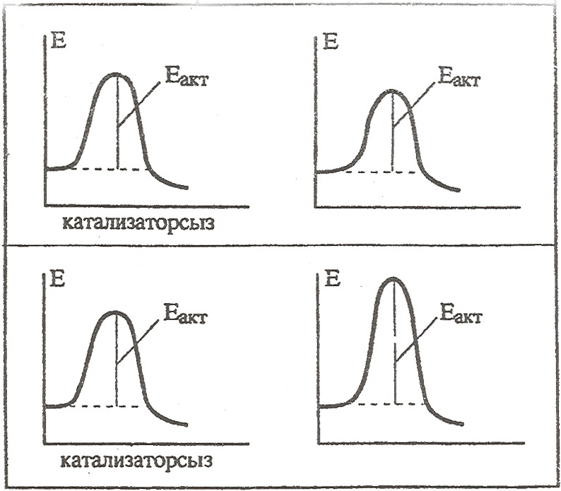
Сурет 6.4 А → В, (а) С→ Д (ә) реакцияларына катализатор әсері
а) оң катализ; ә) теріс катализ.

Теріс катализ кезінде реакцияның активтену энергиясының шамасы артады: 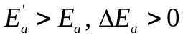, ал оң катализ кезінде активтендіру энергиясының шамасы кемиді: 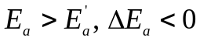.
Сонда, катализатор реакцияның активтендіру энергиясының шамасын өзгертеді. Активтендіру энергиясының шамасы неғұрлым кіші мәнді болса, реакция жылдам жүреді, үлкен мәнді болғанда реакция жылдамдығы баяулайды, өйткені энергетикалық барьер артады.
Гетерогенді және гомогенді катализ реакцияға қатысушы заттармен пайдаланатын заттың агрегаттық күйіне байланысты.
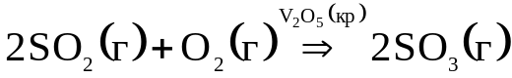
Мысалда V₂O₅– кристалды зат, ал әрекеттесуші және түзілген зат – газдар болуына байланысты бұл гетерогенді катализге жатады.Ал, осы реакцияны жылдамдығына әсер ету үшін азоттың (ІІ) оксидін (газ) пайдалансақ – гомогенді катализ болады.
Гомогенді катализдің жүруін аралық химиялық белсенді заттың (кешенді қосылыс) пайда болуы арқылы түсіндіреді.
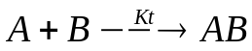
Катализатор А мен В затымен химиялық белсенді кешенді қосылыс түзеді:
А + Kt → AKt
соңынан осы зат екінші реагентпен әрекеттескенде катализатор босап шығады:
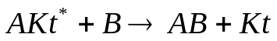
Ал, гетерогенді катализді адсорбциялық теория түсіндіреді.Адсорбция деп фазааралық бөліну бетінде заттың өздігінен шоғырлануы. Біздің республикамызда осы теорияның негізін салушылардың бірі академик Д.В. Сокольский мектебі Отанымыздың екінші астанасы Алматыда катализдер институты жұмыс істейді.
Бұл жағдайда да катализатор бетінің химиялық белсенді нүктелеріне әрекеттесуші зат молекуласы адсорбцияланып, аралық химиялық белсенді қосылыс түзеді, ал келесі сатысында катализатор босап шығады.
Катализатордың химиялық белсенділігі реакциялық жүйеде кездесетін бөтен заттардың қатысына да байланысты. Оның химиялық белсенділігін арттыратын, бірақ өзі катализатор болмайтын заттарды активатор немесе промотор деп атайды. Мысалы аммиак синтезі үшін пайдаланылатын катализаторлар (Fe, Mo, W, Co, Ni) қиын балқитын оксидтер (Al₂O₃, Cr₂O₃, MgO) қатысында реакция жылдамдығы артады. Катализатордың химиялық белсенділігін кемітетін заттарды катализатор уы деп атайды, олар катализатордың химиялық белсенділігін қайтымды тіпті қайтымсыз да етіп істен шығаруы мүмкін.
Гетерогенді катализдің қалалардағы ауаны автокөліктердің шығаратын улы газдарының мөлшерін азайту үшін маңызы зор.Мұндай катализатордың уы бензин құрамындағы қорғасын антидетонатор ретінде қосылатын затта болады.
Катализатор қайтымды улануы кезінде катализатор арқылы әрекеттесуші заттың жаңа порциясын (бөлімін) өткізсе болады, ал қайтымсыз уланғанда регенерациялап, немесе катализаторды жаңалауға тура келеді.
Автокатализ кезінде реакция кезінде шыққан өнімнің біреуі сол реакцияға катализатор болады.
NH₄OH + HCl → NH₄Cl + HOH
NH₃ + HCl 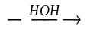 NH₄Cl
Бұл реакцияда су катализатор ролін атқарады.
Биокатализ – жан-жануар және адам организмінде асқазанда жүретін әртүрлі ферменттер қатысында жүретін күрделі реакциялар.
Ал, өсімдіктер дүниесінде олардың жапырақтарында күн сәулесі әсерінен пайда болатын хлорофилл дәндерінің әсерінен жүретін реакцияларды жатқызуға болады. Мысалы, суға ерітілген бір кесек қант бөлме температурасында бірнеше күн тұрса да еш өзгеріссіз қалады. Ал адам ағзасында қант тез тотығып,негізінен көмірқышқыл газы мен суға айналады.
C₂H₂₂O_{11(c)} + 12O_{2(г)}→ 12CO_{2(с)} + 11H₂O_{(с)}
Бұл үдерістің жүруіне ағзада болатын ферменттер деп аталатын ерекше белокты молекулалы өршіткілер әсер етеді.

§5 Реакциялардың жүру механизмдері

Химиялық реакция теңдеуі бойынша реакцияға қатысқан және түзілген заттардың құрамы туралы ғана білеміз. Оның жүру механизмін анықтау арнайы зерттеуді талап етеді. Реакция жүргенде қатысқан зат молекуласына бірден айналмайды, ол үшін бірнеше сатыдан өтеді.
Әрекеттесуші заттардың табиғатына және реакциялардың жүру жағдайларына қарай оның элементар актісіне әртүрлі бөлшектер: молекулалар, иондар, бос радикалдар, активті кешенді қосылыстар т.т. қатысуы мүмкін.
Күрделі реакцияларды үшке бөледі: а) параллель, ә) тіркес, в) қатарлас.
Параллель реакцияларда оған қатысатын зат біреу де, өнімдері әртүрлі болады:
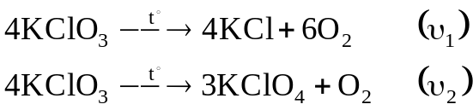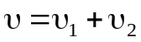
Тіркесреакциялар бірнеше сатыдан кейін ғана соңғы өнімге жетеді.
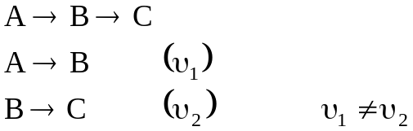
Тіркес реакциялардың әр сатысы әртүрлі жылдамдықпен жүреді, реакция жылдамдығы ретінде оның жылдамдығының аз мәні алынады, реакцияның ондай сатысын лимитирлеуші сатысы деп аталады.
Қатарлас реакцияларда бір мезгілде жүретін реакциялардың біреуі екіншісінің жүруіне себепші болады.
Химиялық үрдістерді молекула-кинетикалық теория тұрғысынан қарастырсақ, реакция механизмін үшке бөледі: молекулалық (жай реакциялар), иондық, радикалды. Бұл үш түрлі механизммен жүретін реакциялардың бір-бірінен айырмашылығы активтендіру энергиясында және реакцияның элементар актісіне қатысатын бөлшек табиғатына байланысты.
Осы үш механизммен жүретін реакциялардың активтендіру энергиясын салыстырып, былай жазуға болады:
Е_{А}(молекулалық) > Е_{а}(иондық) > Е(радикалдық)
Сондықтан соңғы механизмен жүретін реакция тізбекті реакция өте жылдам өтеді.
§6 Химиялық тепе-теңдік

Реакцияларды қайтымды және қайтымсыз деп бөледі. Қайтымды реакциялар екі бағытта жүрсе, қайтымсыздары – тек бір бағытта жүреді. (Бертолле ережесі бойынша).
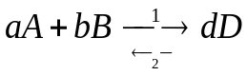
Д-затының түзілуі (1) тура бағытта (оң), ал А, В заттары түзілетін бағыт (2) – кері бағыт (сол).
Егер осы екі реакцияның жүру жылдамдықтары теңессе, осындай күйді химиялық тепе-теңдік деп атайды, бұл жағдайда υ_{тура} = υ_{кері} болады.
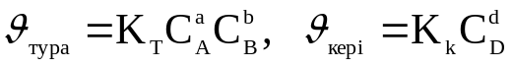 (6.9)

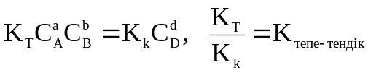 (6.10)
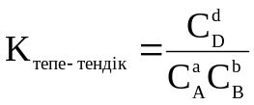 (6.11)
Тепе-теңдік константасындағы заттар концентрациясы үшін осы тепе-теңдік орнаған кездегісі алынады, ол әрине заттардың бастапқы концентрацияларынан не соңғысынан өзгеше болады, сондықтан тепе-теңдік константасының математикалық өрнегін көпшілік жағдайда былай жазады:
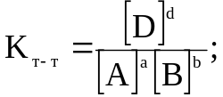 (6.12)
мұндағы: [D], [A], [B] – осы көрсетілген заттардың тепе-теңдік орнаған кездегі концентрациялары.
[A]=C_{o}(A)–∆C(A), [B]=C_{o}(B)–∆C(B).
Ал, С_{о} – заттардың бастапқы концентрациялары болса, ∆С(А,В) – осы тепе-теңдік орнағанға дейін жұмсалған концентрациясы болып табылады.
Гиббс энергиясының реакциясының тепе-теңдік константасы мен байланыс формуласы:
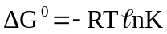 (6.13)
Бұл формуланы түрлендірсек: 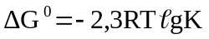болады.
Немесе ΔG⁰= -0,0191 TIgK, ΔG⁰= -0,0191∙298IgK = -5,69 IgK 298 .
Егер 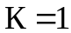 болса, 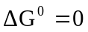, онда 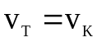; 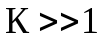 болса 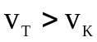, ал 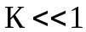 болса, онда 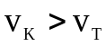.

Сурет 6.5 Қайтымды реакцияның энергетикалық диаграммасы
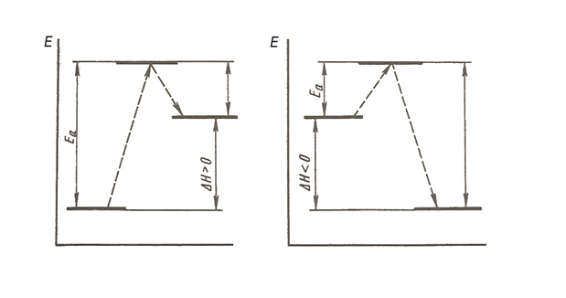
Химиялық белсенді кешен
Химиялық белсенді кешен
Реакция координатасы
Реакция өнімі
Реакция координатасы
Бастапқы заттар
Реакция
өнімі

Қайтымды А → В (а), В → А (ә) реакциялар үшін.

а)A→B ә) В → А

Әрине, қайтымды реакциялар заттар синтезі үшін өте тиімсіз, сондықтан реакцияны қалауымызша ығыстыра білгеніміз жөн болады. Тепе-теңдіктің ығысуына үш фактор: концентрация, қысым (газдар үшін) және температура әсер етеді. Ал, жылдамдыққа әсер ететін катализатор тепе-теңдіктің ығысуына әсері болмайды, ол тек тепе-теңдіктің орнау жылдамдығын өзгертуі мүмкін. Осы көрсетілген үш фактор әсерінен заттардың тепе-теңдік орнаған кездегі концентрациясының өзгеруін тепе-теңдік ығысуы деп атайды.
Енді, осы аталған факторлардың тепе-теңдіктің ығысуына әсерін қарастырайық.
- Температура әсері
(
)
(
)
(
)
Q
г
СО
кр
CaO
кр
CaCO
−
+
↔
2
3
Реакция – эндотермиялық (тура бағыт). Егер де, реакция теңдігін осы бағытта ығыстырғымыз келсе, реакцияның эндотермиялық екендігін білгендіктен известь тасын күйдіріп, температураны арттыруымызға тура келеді.
Олай болса, тепе-теңдікте тұрған жүйені эндотермиялық реакция бағытына қарай ығыстыру үшін температураны жоғарылату қажеттігін білсек, экзотермиялық бағытына (кері) ығыстыру үшін температураны төмендету қажет-ақ.
2.Концентрация әсері
Көпшілік жағдайда реакцияның көрнекі болуына байланысты мынандай реакция зертханалық жұмыс ретінде ұсынылады:
FeCl₃(c) + 3NH₄CNS(c) ↔ Fe(CNS)₃(c) + 3NH₄Cl(c)
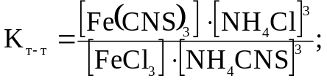
Бұл реакцияға қатысқан заттардың екеуі түсті, екеуі түссіз: FeCl₃(c) – сарғыш түсті, Fe(CNS)₃(c) – қан қызыл түсті, ал NH₄CNS(c), NH₄Cl(c) – түссіз. Реакцияны жасаған кезде темір (ІІІ) хлоридінің түсін қан-қызыл түсті темір роданидінікі басып кетеді де, сынауықтағы ерітінді қан-қызыл болып көрінеді.
Ал, енді тепе-теңдікті ығыстыру мақсатында сынауықтағы ерітіндіні төртке бөліп, бірін – салыстыру мақсатында қалтырып, қалғанына - NH₄Cl (кр), FeCl₃ (конц.), NH₄CNS (конц.) ерітінділерін кезекпен құю арқылы тепе-теңдіктің қай бағытқа ығысқандығын, тепе-теңдіктің ығысуына концентрация әсерін түсінуімізге болады.
Аммоний роданидінің концентрлі ерітіндісін қосу, оның темір (ІІІ) хлоридінің молекулаларымен тағы да қосымша әрекеттесіп, реакция нәтижесінде түзілетін темір (ІІІ) роданидінің мөлшерін арттырады.Яғни, реакция тура бағытқа ығысады,V_{T}>V_{K} оны ерітінді бояуының қаныққандығынан көруге болады.
Ал, аммоний хлоридінің кристалдарын қосымша салу – оның қан-қызыл түсті темір роданидімен әрекеттесуіне тура келеді де, реакция кері бағытқа ығысады,V_{T}<V_{K} сондықтан сынауықтағы ерітінді түсі солғынданады.
Олай болса, тепе-теңдікте тұрған жүйедегі заттардың біреуінің концентрациясын арттыру, сол зат концентрациясының кемітіп, оның жұмсалу бағытына ығыстырса, ал зат концентрациясын кеміту – сол заттың концентрациясының арттыру бағытына қарай ығыстырады.

3.Қысымның әсері
А(кр) + 2В₂(г) ↔ АВ₄ (г)
ν, моль 1 2 1
V_{o}, л 44,8 22,4

Қысым тепе-теңдікте тұрған жүйенің екі жағына да бірдей әсер етеді, бірақ, реакцияның сол жағындағы газ көлемі оң жағындағысынан екі есе көп. Сондықтан, қысымды арттырғанда физиканың заңы бойынша көлемдері теңескенше, көлемі көп жағынан аз жағына қарай ығысады, ал қысымды кеміту – керісінше әсер етеді.
Осы аталған факторлардың барлығының тепе-теңдікке әсерін Ле-Шателье (1884) принципі жинақтап, тұжырымдайды (кесте 6.1)
Тепе-теңдікте тұрған жүйенің жағдайының (t, c, p) біреуін өзгерту тепе-теңдікті сол өзгеріске қарсы әсер ететін бағытқа қарай ығыстырады.
Олай болса, жүйеде сыртқы әсерді әлсіретін үдерістер пайда болады.

Кесте 6.1. Ле-Шателье принципі

№ | Фактор | Фактор өзгерісі | Тепе-теңдіктің ығысу бағыты
1 | Концентрация | Арттыру | Концентрацияны кемітетін бағытқа
1 | Концентрация | Кеміту | Концентрацияны арттыратын бағытқа
2 | Температура | Арттыру | Эндотермиялық реакция бағытына
2 | Температура | Кеміту | Экзотермиялық реакция бағытына
3 | Қысым | Арттыру | Көлемі аз жаққа
3 | Қысым | Кеміту | Көлемі көп жаққа

§7 VI-тарауға қатысты «Химиялық кинетика» және «Тепе-теңдік» тақырыптары бойынша шығарылатын есептер
түрлері және оларды шешу.

6.1 Мына реакция теңдеуімен өрнектелетін: А₃В₂(с) → 3А(с) + 2В(с) реакцияға алынған А₃В₂ затының бастапқы концентрациясы 2,5 моль/л болса, оның 20%-і жұмсалғаннан кейінгі заттар концентрациясын және реакцияның бастапқы және есеп шартында көрсетілген жағдайдағы жылдамдығын есептеңіз.
Берілгені: Шешуі:
1)С_{о} (А₃В₂) = 2,5 моль/л 2) А₃В₂(с) → 3А(с) + 2В(с)
∆С(%) = 20% ν, моль 1 3 2
С(А), С(В) 3) алдымен жұмсалған А₃В₂-затының
υ_{о}, υ_{τ} – ? концентрациясын есептейміз.
С_{τ}(А₃В₂) = С_{о} –∆С(А₃В₂),
∆С(А₃В₂) = 2,5·0,2 = 0,5моль/л
С_{τ}(А₃В₂) = 2,5 – 0,5 = 2 моль/л.
4) енді реакция нәтижесінде түзілетін А және В заттарының концентрациясын теңдеу бойынша есептейміз.
1 моль А₃В₂ жұмсалса:3 моль А түзіледі
0,5 моль А₃В₂ жұмсалса: Х моль А түзіледі
Х = 1,5 моль/л
1 моль А₃В₂ жұмсалса: 2 моль В түзілсе
0,5 моль А₃В₂ жұмсалса: Х моль В түзілсе
Х = 1 моль/л
5) енді реакцияның кинетикалық теңдеуін жазып, жылдамдықтарын есептейміз.
υ = К· С(А₃В₂) υ_{о} = К· С(А₃В₂)
υ_{τ} = К· С_{τ}(А₃В₂); υ_{о} = 2,5 К; υ_{τ} = 2К
Жауабы: 1,5; 1 моль, 2,5 К, 2 К
6.2 Реакцияның температуралық коэффициенті 3-ке тең бастапқы температура 80 ⁰С болғанда реакция 5 секундтажүрсе, оның температурасын 40⁰-қа дейін төмендеткенде реакция қанша уақытта жүреді?
Берілгені: Шешуі:
1)γ = 3 2)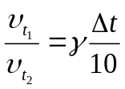
t₁ = 80⁰ 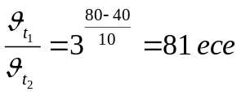
t₂ = 40⁰ 3)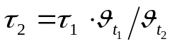
τ₁= 5 сек τ₂ = 5· 81 = 405 сек = 6мин, 75 сек
τ₂ - ? Жауабы: 6 мин,75 сек.

6.3 Мына тепе-теңдікте 2SO₂ + O₂↔ 2SO₃ заттардың тепе-теңдік орнаған кездегі концентрациялары 5 моль/л болса, тепе-теңдік константасын және күкірттің (ІV) оксиді мен оттегінің бастапқы концентрацияларын есептеңіз.
Берілгені: Шешуі:
1)[SO₂]=[O₂]=[SO₃]=5 моль/л 2) 2SO₂ + O₂↔ 2SO₃
C_{б}(SO₂, O₂) – ? ν, моль 2 1 2
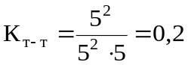К – ? 3) 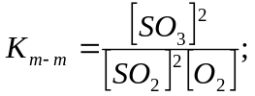
Енді реакцияға қатысқан SO₂ және O₂ заттарының бастапқы концентрациясын SO₃ затының тепе-теңдік орнаған сәттегі концентрациясы бойынша есептейміз, өйткені ол заттың реакцияның басындағы концентрациясы нөлге тең болады.
Реакция теңдеуі бойынша пропорция құрамыз.
4) 2 моль SO₂ жұмсалғанда : 2 моль SO₃ түзіледі = Х моль SO₂ жұмсалғанда : 5моль SO₃ түзіледі.
∆С(SO₂)= X = 5 моль SO₂.
5) С_{о}(SO₂) = [SO₂] + ∆C; C_{o}(SO₂) = 5 + 5 = 10 моль/л
6) 1 моль О₂: 2 моль SO₃=Xмоль О₂: 5 моль SO₃
∆C(O₂) = X = 2,5 моль
7) С_{о}(О₂) = [O₂] + ∆C(O₂)
C_{o}(O₂) = 5 + 2,5 = 7,5 моль/л
Жауабы: 10 моль/л; 7,5 моль/л; 0,2.
6.4 Реакцияның H₂ + J₂↔ 2HJ белгілі температурадағы тепе-теңдік константасы 30,5. Көлемі 1 л ыдыста 0,35 моль иодты сутек болса, тепе-теңдік концентрацияларын есептеңіз.
1) Берілгені: | Шешуі:
C(HJ) = 0,35 моль/л  К_{т} = 30,5  [H₂] , [J₂], [HJ] -? | 2) H₂ + J₂ = 2HJ  ν ,моль 1 1 2  3) $K_{T }= \frac{[{HJ]}^{2}}{\left[H_{2}\right]\left[J_{2}\right]}$  4) ΔC(HJ) = х моль → [HJ] = 0,35 – х  [H₂] = [J₂] = 0,5х  5)Теңдіктің екі жағында квадрат  түбірден шығарсаң  $$30,5= \frac{{(0,35-х)}^{2}}{{(0,5х)}^{2}};30,5= \frac{0,35-х}{0,5х}$$  5,52 = $\frac{0,35-х}{0,5х}; 2,76х=0,35-х$  3,76х = 0,35моль; х = 0,093 моль  6) [HJ] = 0,35 – 0,093 = 0,257 моль/л  [H₂] = [J₂] = 0,5 ∙ 0,093 = 0,0465 моль/л  7) Жауабы: 0,0465 моль/л; 0,257 моль/л

6.5 Тепе-теңдікте тұрған аммиак синтездеу үшін алынған газдар қысымын 3 есе арттырғанда тепе-теңдік қай бағытқа ығысады және тура, кері реакциялар жылдамдықтарының қатынасын анықтаңыз.

1)Берілгені: 2)Шешуі:
Р₂ = 3Р₁ N₂ + 3H₂ → 2NH₃
υ_{тура}/υ_{кері} – ? ν, моль 1 3 2
тепе-теңдіктің 3) Енді Р₁ қысымдағы заттар концентрациясын
ығысу бағыты - ? белгілейік:
[N₂] = a моль/л [H₂] = b моль/л [NH₃] = d моль/л
Р₂ = 3Р₁ болғанда:
[N₂]/ = 3a моль/л [H₂]/ = 3b моль/л [NH₃]/ = 3d моль/л
4) Реакциялардың жылдамдықтарының формуласын жазып, мәндерін қойып көрейік:
υ_{тура} =К_{т}· [N₂] · [H₂]³
υ_{тура} =К_{т}· ab³ υ/_{тура} =К_{т}· 3a · (3b)³ = 81 Kab³
υ/_{тура}/ υ_{тура} = 81 K_{т}ab³/K_{т}ab³ = 81 есе.
υ_{кері} = К_{k}· [NH₃]² υ_{кері} = К_{k}· d²
υ/_{кері} = К_{k}· (3d)² = 9d²K_{к}
5)υ/_{кері}/ υ_{кері} = 9d²K_{к}/K_{k}d² = 9 есе.
Сонда тура бағытта жүретін яғни аммиак түзілу бағытындағы реакция жылдамдығы 81 есе артса, оған кері реакция жылдамдығы 9 есе артады екен, олай болса: υ_{тура}/ υ_{кері} = 9 есе.
Жауабы: 9, оңға.

6.6 Реакцияның 20⁰С-дағы жылдамдығының константасы 3·10⁻² ал 45⁰С-да 0,5моль/л·с болса, реакцияның температуралық коэфициентін, 35⁰С-дағы константасын, активтендіру энергиясын есептеңдер.

Берілгені | Шешуі
1) t = 20⁰C = 293K  K₁ = 3∙10⁻² моль/л  t₂ = 45⁰C = 318K  K₂ = 0,5 моль/л  t₃ = 35⁰  K₃, $γ$, E_{a} - ? | 2) $\frac{K_{2}}{K_{1}}= γ^{\frac{∆t}{10}}$  $$Ig\frac{K_{2}}{K_{1}}= \frac{∆t}{10}Ig γ$$  $$Igγ= \frac{Ig\frac{K_{2}}{K_{1}}}{\frac{∆t}{10}}= \frac{Ig\frac{0,5}{0,03}}{\frac{319 -293}{10}}= \frac{16,67}{2,5}= \frac{1,222}{2,5}=0,489$$  $$γ=3,083$$  3) 35⁰- дағы жылдамдық константасын есептеу (К₃).  $Ig\frac{K_{2}}{K_{3}}= \frac{∆t}{10}Igγ;∆t={10}^{0}$Ig $K_{2}- IgK_{3 }= \frac{∆t}{10}Igγ;$  Ig$K_{3}=IgK_{2}- Igγ$  $IgK_{3 }$ = Ig 0,5 – Ig$γ= -0,3010-0,489= -0,79=1,21$  Х = 0,1622 К₃ = 0,1622 моль/л ∙ с  4) Активтендіру энергиясын есептеу.  E = $\frac{2,3 ∙8,314 T_{1∙ }T_{2}}{T_{2-}Т_{1}}$ Ig $\frac{0,5}{0,03}=87088$кДж/моль  5) Жауабы:E_{a} = 87088 кДж/моль  $$γ=3,083$$  К₃ = 0,1622 моль/л ∙ с

Бұл тараудан (VI) не білдіңіз?

- Заңдар: әрекеттесуші массалар заңы (Гульдберг-Вааге), Вант-Гофф ережесі, Ле-Шателье принципі.
- Түсініктер: гомогенді, гетерогенді реакциялар,адсорбция, ингибитор, промотор катализ, катализатор, оң және теріс катализ, гомогенді және гетерогенді катализ, активтендіру энергиясы.
- Реакцияның жылдамдығына әсер ететін факторлар: зат табиғаты, температура, концентрация.
- Реакцияның жүру механизмдері (молекулалық, иондық, радикалды).
- Тарауға қатысты типтік есептер, жаттығулармен танысып, оны шешу жолдарын қарастыру.
а) реакцияның кинетикалық теңдеуін пайдаланып, оның бастапқы және белгілі бір уақыттағы жылдамдығын есептеу.
ә) Вант-Гофф ережесі бойынша есептер шығару.
б) Аррениус теңдеуі бойынша реакцияның активтендіру энергиясын есептеу.
в) тепе-теңдік орнаған кездегі концентрациясы бойынша тепе-теңдік
константасын және керісінше есептер шығару.
г) Ле-Шателье принципін нақты мысалға қолдана білу.

